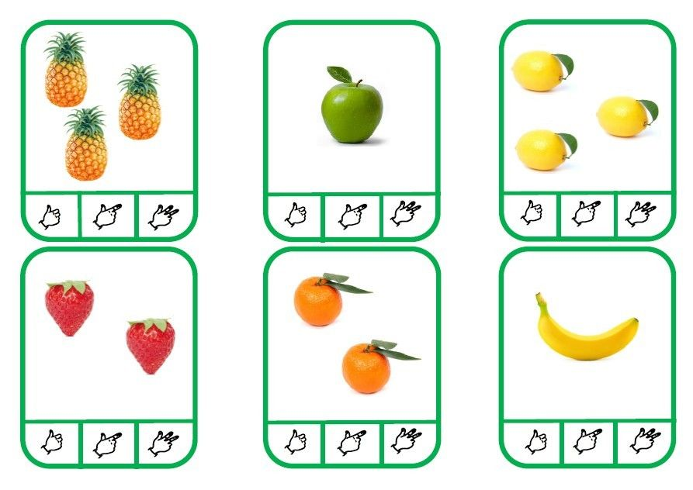

FICHE A COMPTER : Je retrouve la même quantité et mets la pince à linge au bon endroit. FICHE N°2